Департамент образования администрации г. Перми

Муниципальное автономное общеобразовательное учреждение

«Лицей № 5» г. Перми

**Методическая разработка**

**«Упражнения для подготовки к ВПР по английскому языку**

**для 8 класса по УМК «Spotlight 8» (Ваулина Ю.Е., Дули Д., Подоляко О.Е.)**

**по материалам 5 модуля «Global issues»**

Авторы-разработчики:

Семакина Марина Сергеевна,

Устюгова Елена Викторовна,

учителя английского языка

МАОУ «Лицей №5» г. Перми

Пермь, 2025

**Аннотация.**

Данная методическая разработка предлагает упражнения для подготовки к ВПР по английскому языку для 8 класса, созданные по материалам УМК «Spotlight 8» (авторы: Ваулина Ю.Е., Дули Дж., Подоляко О.Е). по 5 модулю (Global issues).

Назначение разработки по учебному предмету «Английский язык» – отработка практических навыков учащихся при подготовке к Всероссийской проверочной работе, в соответствии с требованиями федерального государственного образовательного стандарта основного общего образования (ФГОС ООО) и федеральной образовательной программы основного общего образования (ФОП ООО).

Формулировка заданий полностью соответствует формату ВПР. В разработке представлены:

- задания с кратким ответом в виде комбинации цифр или слов (3 задания на аудирование с текстами из учебника и из дополнительных источников, 3 задания на чтение, 4 лексико-грамматических упражнения)

- задания с развернутым ответом (2 электронных письма).

Включение заданий планируется во время изучения всей темы «Глобальные проблемы» в качестве домашних заданий, и упражнений в классе, при этом нет перегрузки информацией, а на материале учебника идет формирование навыков, проверяемых в ВПР.

В разработке представлены упражнения, апробированные в МАОУ «Лицей №5» г. Перми, ключи к заданиям, ссылки на аудио, проверяемые образовательные результаты.

Представленные упражнения могут быть полезны учителям английского языка, а также обучающимся для самостоятельной подготовки к ВПР.

|  |  |  |  |
| --- | --- | --- | --- |
| **Тема урока по учебному предмету** | **Номер и тип задания (ВПР)**  **(уточнить проверяемый элемент содержания)** | **Задания для урока** | **Проверяемые образовательные результаты освоения основной образовательной**  **программы** |
| Стихийные бедствия | Задание 2 Чтение с пониманием нужной информации | Текст в учебнике на с. 74 (см. приложение 1)    **Прочитайте текст. Для каждого предложения А–Е выберите один правильный вариант ответа из четырёх предложенных (1, 2, 3 или 4).**   1. Jason is a … 2. holiday maker 3. journalist 4. member of a rescue team 5. doctor 6. Bill was … 7. lying on the beach 8. helping injured people 9. digging 10. swimming 11. Sue helped injured people … 12. on the beach 13. at the hotel 14. in the sea 15. at the hospital 16. The massive waves have killed over … 17. 5 000 people 18. 10 people 19. 10 000 people 20. 100 000 people 21. Alex … 22. was helped by someone else 23. suffered injures 24. gives details about the time and place of the disaster 25. felt calm at first   Запишите в таблицу выбранные цифры под соответствующими буквами. | Читать про себя и понимать несложные аутентичные тексты, содержащие отдельные незнакомые слова с пониманием основного содержания. |
| Природа. Стихийные бедствия (виды природных катастроф) | Задание 4. Написание электронного сообщения личного характера | **Вы получили электронное письмо от Вашей подруги по переписке Анны из Великобритании. Ниже приведён отрывок из этого письма.**   |  | | --- | | **From:** [**Ann@mail.uk**](mailto:Ann@mail.uk) | | **To:** [**Russian_friend@mail.ru**](mailto:Russian_friend@mail.ru) | | **Subject: Natural disasters.** | | The number of natural disasters has been increasing recently.  What are the most common natural disasters in your country? How can we predict and prepare for natural disasters?  Why do some natural disasters become more frequent and dangerous? |   Напишите ей ответное письмо объёмом **90–110** слов, ответьте на **три** её вопроса. Оформите свой ответ в соответствии с правилами оформления письма. Не пишите адрес и дату. Не забудьте поблагодарить подругу за полученное письмо.   |  | | --- | | From: [Russian_friend@mail.ru](mailto:Russian_friend@mail.ru) | | To: [Ann@mail.uk](mailto:Ann@mail.uk) | | Subject: Natural disasters. | |  | |  | |  | |  | |  | |  | | Писать электронное сообщение личного характера, соблюдая речевой этикет, принятый в стране (странах) изучаемого языка (объем сообщения – до 110 слов)  Правильно писать изученные слова  Использовать точку, вопросительный и восклицательный знаки в конце предложения, запятую при перечислении  Пунктуационно правильно оформлять электронное сообщение личного характера |
| Предсказание погоды. Приметы. Прогноз погоды. Идиомы о погоде. | Задание 4. Написание электронного сообщения личного характера | **Вы получили электронное письмо от Вашей подруги по переписке Анны из Великобритании. Ниже приведён отрывок из этого письма.**   |  | | --- | | **From:** [**Ann@mail.uk**](mailto:Ann@mail.uk) | | **To:** [**Russian_friend@mail.ru**](mailto:Russian_friend@mail.ru) | | **Subject: Weather predictions.** | | I like frosty and sunny weather in winter. But this year winter is unpredictably warm and snowy.  How did people predict the weather in the past? Do you know any proverbs or sayings about predicting weather events? What is your favorite winter weather? |   Напишите ей ответное письмо объёмом **90–110** слов, ответьте на **три** её вопроса. Оформите свой ответ в соответствии с правилами оформления письма. Не пишите адрес и дату. Не забудьте поблагодарить подругу за полученное письмо.   |  | | --- | | From: [Russian_friend@mail.ru](mailto:Russian_friend@mail.ru) | | To: [Ann@mail.uk](mailto:Ann@mail.uk) | | Subject: Weather predictions. | |  | |  | |  | |  | |  | |  | |  | | Писать электронное сообщение личного характера, соблюдая речевой этикет, принятый в стране (странах) изучаемого языка (объем сообщения – до 110 слов)  Правильно писать изученные слова  Использовать точку, вопросительный и восклицательный знаки в конце предложения, запятую при перечислении  Пунктуационно правильно оформлять электронное сообщение личного характера |
| Природа. Глобальные вызовы. | Задание 3 навыки оперирования языковыми средствами в коммуникативно-значимом контексте: лексические единицы  и грамматические формы. | |  |  |  |  |  |  |  |  | | --- | --- | --- | --- | --- | --- | --- | --- | | A | B | C | D | E | F | G | H | |  |  |  |  |  |  |  |  |   Ответ: | Языковые знания и навыки. Глаголы видо–временных форм действительного и страдательного залога |
| Природа. Глобальные вызовы. | Задание 1. Аудирование с пониманием запрашиваемой информации в прослушанном тексте | Учебник с. 76 у. 3 (см. приложение 2)  **Вы услышите сообщение. Для каждого предложения А–Е выберите один правильный вариант ответа из четырёх предложенных (1, 2, 3 или 4). Вы услышите запись дважды. При повторном прослушивании проверьте себя.**   1. **Choose the true sentence.** 2. The speaker 6 thinks countries should stop fighting against each other. 3. The speaker thinks the planet is getting too hot. 4. The speaker thinks young children shouldn’t have to work. 5. The speaker thinks we can easily prevent many people from getting ill. 6. **The international emergency housing charity should be …** 7. set up to help rebuild houses 8. set up to help rebuild houses for money 9. set up to don’t help to rebuild houses 10. set up to help rebuild houses twice the year 11. **We all need to do our bit to help ________ the planet down.** 12. warm 13. hot 14. cool 15. freeze 16. I have a part-time job because I choose to work … 17. to buy a car 18. to help my parents 19. to earn some extra money 20. to go on a holiday 21. **The speaker thinks ….** 22. there should be a free house building programme 23. people are killing all the creatures on the planet 24. young children shouldn’t have to work 25. the planet is getting too hot 26. **We should all learn to …** 27. live in peace and stop starting wars 28. live in harmony with nature 29. how easily prevent many people from getting ill 30. how the planet getting too hot | Понимание основного содержания текста – умения определять основную тему (идею) и главные факты в воспринимаемом на слух тексте; отделять главную информацию от второстепенной; прогнозировать содержание текста по началу сообщения; игнорировать незнакомые слова, несущественные для понимания основного содержания |
| Глобальные проблемы человечества | Задание 3. Навыки оперирования языковыми средствами в коммуникативно-значимом контексте: лексические единицы  и грамматические формы. |  | Языковые знания и навыки. Неличные формы глагола (инфинитив, герундий, причастия настоящего и прошедшего времени) |
| Природа: флора и фауна. Проблемы экологии. Климат, погода. Стихийные бедствия. | Задание 3. Навыки оперирования языковыми средствами в коммуникативно-значимом контексте: лексические единицы  и грамматические формы. |  | Языковые знания и навыки. Умение распознавать и употреблять в письменной речи родственные слова, образованные с использованием аффиксации, – имена существительные с помощью суффиксов -ity, -ship, -ance/-ence,  -ion. |
| Вымирающие животные | Задание 3. Навыки оперирования языковыми средствами в коммуникативно-значимом контексте: лексические единицы  и грамматические формы. | **Прочитайте приведённый ниже текст. Преобразуйте, если необходимо, слова, напечатанные заглавными буквами в конце строк с пропусками, обозначенными цифрами 1-5, так, чтобы они грамматически соответствовали содержанию текста. Впишите полученные слова на места пропусков разборчивым почерком.**       |  |  |  |  |  | | --- | --- | --- | --- | --- | | 1 | 2 | 3 | 4 | 5 | |  |  |  |  |  |     Ответ: | Языковые знания и навыки. Умение распознавать и употреблять в письменной речи родственные слова, образованные с использованием аффиксации, – имена существительные с помощью суффиксов -ity, -ship, -ance/-ence,  -ion. |
| Глобальные проблемы человечества | Задание 1. Аудирование с пониманием запрашиваемой информации в прослушанном тексте | Work book p. 45 (см. приложение 3)  **Вы услышите сообщение. Для каждого предложения А–Е выберите один правильный вариант ответа из четырёх предложенных (1, 2, 3 или 4). Вы услышите запись дважды. При повторном прослушивании проверьте себя.**   1. Choose the true sentence. 2. The Mayor of Greenfield Park has organized the activity for the homeless. 3. The Mayor of Greenfield Park has organized the activity for all members of the community. 4. The Mayor of Greenfield Park has organized the activity for the poor. 5. The Mayor of Greenfield Park has organized the activity for the teachers.   В. The event will take place …   1. on May 15th. 2. this Saturday. 3. all weekend. 4. today. 5. Volunteers will meet with the Mayor … 6. at his office. 7. in town square. 8. at the fountain. 9. at his house. 10. Volunteers will … 11. not be grouped. 12. work in teams. 13. be put in threes. 14. sleep.   Запишите в таблицу выбранные цифры под соответствующими буквами.   |  |  |  |  | | --- | --- | --- | --- | | A | B | C | D | |  |  |  |  |   Ответ: | Понимание основного содержания текста – умения определять основную тему (идею) и главные факты в воспринимаемом на слух тексте; отделять главную информацию от второстепенной; прогнозировать содержание текста по началу сообщения; игнорировать незнакомые слова, несущественные для понимания основного содержания |
| Животные в опасности | Задание 2 Чтение с пониманием нужной информации | **Прочитайте текст. Для каждого предложения А–Е выберите один правильный вариант ответа из четырёх предложенных (1, 2, 3 или 4).**     1. Many mammals died because of the … 2. storms 3. tornadoes 4. draft 5. cold water 6. Baby dolphins found dead along the US Gulf Coast because of the … 7. oil spill disaster 8. cold water 9. warm water 10. boiled water 11. 83 bottle-nosed dolphins were found dead in … 12. June and July 13. September and October 14. January and February 15. May and June 16. Millions of barrels of oil poured into the Gulf of Mexico from … 17. a tube 18. a tap 19. leaking undersea well 20. the ocean 21. The factors could have contributed to the dolphins’ death are … 22. storm and tornadoes 23. warm water in winter 24. storm 25. biotoxins or infection diseases   Запишите в таблицу выбранные цифры под соответствующими буквами. | Читать про себя и понимать несложные аутентичные тексты, содержащие отдельные незнакомые слова с пониманием основного содержания. |
| Природа. Стихийные бедствия  Предсказание погоды. Приметы. Прогноз погоды. |  | (ссылка на аудиозапись и текст в приложении 4)  **Вы услышите сообщение. Для каждого предложения А–Е выберите один правильный вариант ответа из четырёх предложенных (1, 2, 3 или 4). Вы услышите запись дважды. При повторном прослушивании проверьте себя.**   1. Choose the true sentence. 2. There are more natural disasters now than before. 3. There are less natural disasters now than before. 4. There are no natural disasters now. 5. There were no natural disasters in the past. 6. There are … in China, … in Mexico and … in Africa. 7. bushfires – earthquake - droughts 8. earthquake – hurricanes – bushfires 9. earthquake – hurricanes – droughts 10. earthquake – bushfires – droughts 11. droughts – hurricanes – earthquake 12. … has many natural disasters. 13. Russia 14. Europe 15. Japan 16. Africa 17. They have earthquake, typhoons, … , volcanoes. 18. bushfire 19. cyclone 20. avalanche 21. flooding 22. When a natural disaster hits countries in Africa, people … terribly. 23. suffer 24. happy 25. sad 26. worry   Запишите в таблицу выбранные цифры под соответствующими буквами.    (текст в учебнике с. 80, см. приложение 5)  **Прочитайте текст. Для каждого предложения А–Е выберите один правильный вариант ответа из четырёх предложенных (1, 2, 3 или 4).**   1. People hope for warm and sunny weather at the … 2. work days 3. weekend 4. weekend and holidays 5. never 6. In the past people needed to find ways to … what might happen. 7. predict 8. guess 9. learn 10. read 11. Sailors and farmers had their own weather predictions by the … 12. sun and sky 13. wind and rain 14. wind and sky 15. sun and wind 16. Over the years many predictions help people prepare for … 17. political events 18. everyday life 19. weekend events 20. weather events 21. If you plan a weekend away, you should check out … the night before. 22. the television 23. the weather forecast 24. the sky 25. the sun   Запишите в таблицу выбранные цифры под соответствующими буквами. | Понимание основного содержания текста – умения определять основную тему (идею) и главные факты в воспринимаемом на слух тексте; отделять главную информацию от второстепенной; прогнозировать содержание текста по началу сообщения; игнорировать незнакомые слова, несущественные для понимания основного содержания.  Читать про себя и понимать несложные аутентичные тексты, содержащие отдельные незнакомые слова с пониманием основного содержания. |

Приложение 1

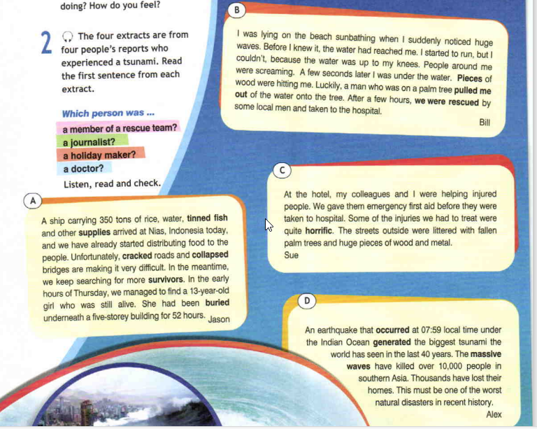

Приложение 2

Ссылка на аудио

<https://disk.yandex.ru/d/amSlPVTaFggiMw>

Tapescript:

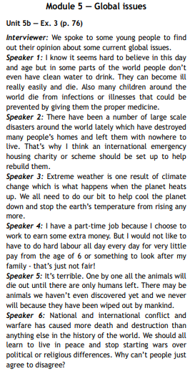

Приложение 3

Ссылка на аудио

<https://disk.yandex.ru/d/BXxbIdRK3INmpw>

Tapescript:

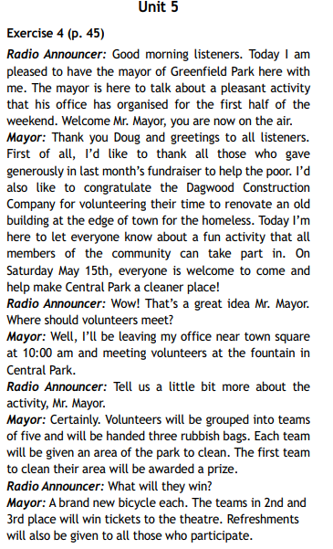 

Приложение 4

Ссылка на аудио

<https://disk.yandex.ru/d/jEJYyYJzXgWZeA>

Tapescript:

I don’t know about you, but I think there are more natural disasters now than before. Every time I turn on the news there’s some kind of disaster. There are bushfires in Australia and California, earthquakes in China, hurricanes in Mexico and droughts in Africa. I’m sure global warming is creating more natural disasters. I’m lucky. Where I live, we don’t really have natural disasters. I’ve never experienced anything like the things on TV. Japan has many natural disasters. They have earthquakes, typhoons, flooding, volcanoes, all kinds of things. They are lucky they have the money to deal with them. There are countries in Africa that aren’t rich. When a natural disaster hits them, everyone suffers terribly.

Приложение 5

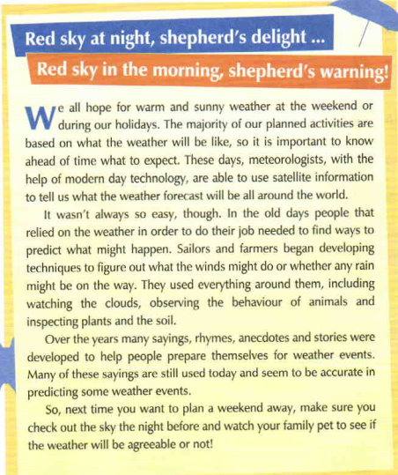

Приложение 6.

Ответы:

№ 1: A3, B1, C2, D3, E3.

№ 4: A – left, B – drowned, C – lost, D – cracked, E – collapsed, F – feared, G – snowed, H – covered.

№ 5: A1, B1, C3, D3, E3, F1.

№ 6: A – ignoring B – polluting, C – applying, D – making, E – solve.

№7: A – collection, B – protection, C – guidance, D – appearance, E – invitation.

№ 8: 1 – protection, 2 – disturbance, 3 – guidance, 4 – defend, 5 – performances.

№ 9: A1, B1, C3, D2.

№ 10: A4, B1, C3, D3, E4.

№ 11: A1, B3, C3, D4, E1.

№ 12: A3, B1, C3, D4, E3